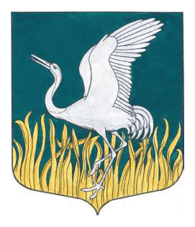
ЛЕНИНГРАДСКАЯ ОБЛАСТЬ
ЛУЖСКИЙ МУНИЦИПАЛЬНЫЙ РАЙОН
СОВЕТ ДЕПУТАТОВ
МШИНСКОГО СЕЛЬСКОГО ПОСЕЛЕНИЯ
пятого созыва

РЕШЕНИЕ ПРОЕКТ

От __________ 202__ года № ___

О внесении дополнений в решение совета депутатов Мшинского сельского поселения от 21.12.2023 № 227
«Об утверждении правил благоустройства территории Мшинского сельского поселения»

В соответствии с Федеральным законом от 06.10.2003 № 131-ФЗ "Об общих принципах организации местного самоуправления в Российской Федерации", во исполнение Перечня поручений Губернатора Ленинградской области от 05.12.2025 № 65-18038/2025, Устава Мшинского сельского поселения, Совет депутатов Мшинского сельского поселения
РЕШИЛ:
1. Внести дополнения в решение совета депутатов от 21.12.2023 № 227 «Об утверждении правил благоустройства территории Мшинского сельского поселения» (с изм. от 11.04.2024 № 238, от 19.06.224 № 244) (далее – Правила), дополнив Правила благоустройства территории Мшинского сельского поселения приложением № 7 «Требования к внешнему виду и архитектурному решению нестационарных торговых объектов на территории Мшинского сельского поселения».
2. Данное решение подлежит официальному опубликованию.
3. Настоящее решение вступает в силу со дня его официального опубликования.
4. Контроль за исполнением решения возложить на главу администрации Мшинского сельского поселения В.В. Картавенко.

Глава Мшинского сельского поселения,
исполняющий полномочия
председателя совета депутатов В.В. Алексеев

